NOME DO ALUNO(A) :
TURMA:

ATENÇÃO: ESTA ATIVIDADE DEVERÁ SER ENVIADA PARA O SEGUINTE EMAIL:

EMAIL: professorataniamonteiro@yahoo.com

OBS: COLOQUE SEU NOME E TURMA. AS REDAÇÕES QUE FOREM ENVIADAS SEM NOME NÃO SERÃO CORRIGIDAS.
REDAÇÃO

TEXTO 1
A taxa mundial de gravidez adolescente é estimada em 46 nascimentos para cada 1 mil meninas de 15 a 19 anos, enquanto a taxa na América Latina e no Caribe é estimada em 65,5 nascimentos, superada apenas pela África Subsaariana, segundo o relatório “Aceleração do progresso para a redução da gravidez na adolescência na América Latina e no Caribe“. No Brasil, a taxa é de 68,4.
“As taxas de fertilidade entre adolescentes continuam sendo altas. Afetam principalmente as populações que vivem em condições de vulnerabilidade e demonstram as desigualdades existentes entre e dentro dos países. A gravidez na adolescência pode ter um efeito profundo na saúde das meninas durante a vida”, disse Carissa F. Etienne, diretora da OPAS.
“Não apenas cria obstáculos para seu desenvolvimento psicossocial, como se associa a resultados deficientes na saúde e a um maior risco de morte materna. Além disso, seus filhos têm mais risco de ter uma saúde mais frágil e cair na pobreza”, declarou.
A mortalidade materna é uma das principais causas da morte entre adolescentes e jovens de 15 a 24 anos na região das Américas. A título de exemplo, em 2014, morreram cerca de 1,9 mil adolescentes e jovens como resultado de problemas de saúde durante a gravidez, parto e pós-parto.
[…]
O relatório dá uma série de recomendações para reduzir a gravidez adolescente, que envolvem desde ações para criar leis e normas, até trabalhos de educação no nível individual, familiar e comunitário.
Entre as recomendações, o relatório sugere promover medidas e normas que proíbam o casamento infantil e as uniões precoces antes dos 18 anos; apoiar programas de prevenção à gravidez baseados em evidências que envolvam vários setores e que trabalhem com os grupos mais vulneráveis; aumentar o uso de contraceptivos.
Outras medidas incluem prevenir as relações sexuais sob coação; reduzir significativamente a interrupção de gestações em condições perigosas; aumentar o atendimento qualificado antes, durante e depois do parto; incluir as jovens no desenho e implementação dos programas de prevenção da gravidez adolescente; criar e manter um entorno favorável para a igualdade de gênero, a saúde e os direitos sexuais e reprodutivos das adolescentes.
Disponível em: https://nacoesunidas.org/taxa-de-gravidez-adolescente-no-brasil-esta-acima-da-media-latino-americana-e-caribenha/ Acesso em 05 março de 2018.

TEXTO 2
— As meninas hoje recebem muito mais informação sobre as doenças transmitidas sexualmente nas aulas de educação de saúde na escola do que sobre prevenção de gravidez. Elas não percebem como é fácil uma jovem ficar grávida. São necessários apenas de cinco a oito atos sexuais sem proteção para resultar em gravidez. Uma adolescente pode ficar grávida sem ter relações. Nossa biologia está configurada para promovê-la — afirma a doutora Philippa Gordon, pediatra da cidade de Nova York que atende adolescentes.
Em geral, conversar com adultos sobre sexo é embaraçoso para os adolescentes e complicado para os pais, que podem preferir que professores e médicos forneçam os detalhes necessários. Na verdade, alguns jovens podem estar conseguindo essas informações de maneira sub-reptícia, assistindo a pornografia. Embora as escolas reconheçam a importância de prevenir a gravidez na adolescência, muitas vezes são prejudicadas pela crença equivocada de que informar os jovens sobre contracepção pode encorajá-los a se tornar sexualmente ativos.
[…]
O fato é que, com ou sem educação sexual, ao chegarem ao último ano do Ensino Médio, quase 50% dos garotos e garotas já se tornaram ativos sexualmente e precisam de informações mais precisas e atualizadas, além de mais acesso aos contraceptivos.
Além disso, os adolescentes que não estão adequadamente informados sobre prevenção, ou que só ouvem falar de abstinência, têm mais possibilidade de engravidar do que aqueles que conhecem as opções de controle de natalidade, incluindo a contracepção de emergência, e como consegui-las.
Disponível em: https://gauchazh.clicrbs.com.br/saude/noticia/2018/03/gravidez-na-adolescencia-informacao-e-a-melhor-saida-para-evitar-uma-gestacao-indesejada-cje8rd1ok016n01qows0tcnsc.html Acesso em 05 março 2018

TEXTO 3
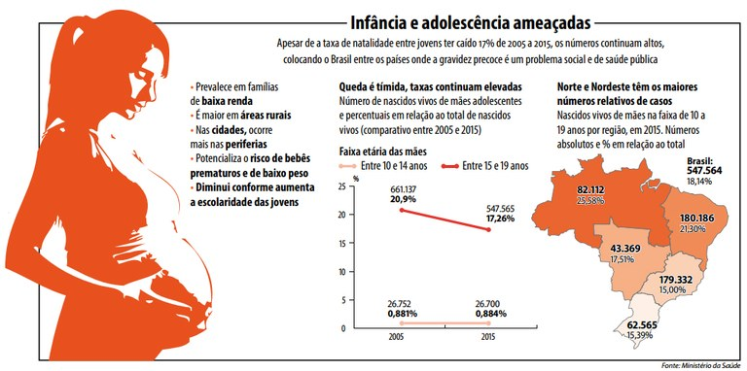

A partir da leitura dos textos motivadores e com base nos conhecimentos construídos ao longo de sua formação, redija um texto dissertativo-argumentativo na modalidade escrita formal da língua portuguesa sobre o tema: “Ações de prevenção à gravidez na adolescência no Brasil” apresentando proposta de intervenção que respeite os direitos humanos. Selecione, organize e relacione, de forma coerente e coesa, argumentos e fatos para defesa de seu ponto de vista.

Aluno: ___________________________________________________________________________________________________

